國 立 東 華 大 學
資訊管理學系
資訊科技與應用
Word 專業排版作業
社群媒體使用行為對
大學生心理健康之影響研究

姓名： 吳裕翔
學號： 411435065
授課教師： 陳文盛 教授
繳交日期： 民國 115 年 3 月 9 日

目錄
（請在 Word 中右鍵 → 更新功能變數）

圖目錄
（請在 Word 中右鍵 → 更新功能變數）

表目錄
（請在 Word 中右鍵 → 更新功能變數）

壹、緒論

一、研究背景
近年來，隨著智慧型手機的普及與行動網路的快速發展，社群媒體（Social Media）已成為現代人日常生活不可或缺的一部分。根據 DataReportal（2024）的統計，全球社群媒體使用者已超過 50 億人，其中 18 至 24 歲的年輕族群每日平均使用時間超過 3 小時。大學生正處於人格發展與社會化的重要階段，社群媒體的使用不僅影響社交互動模式，更對心理健康產生深遠影響（Twenge et al., 2018）。
過度使用社群媒體所引發的心理問題已引起學術界廣泛關注。長時間暴露於他人精心編輯的貼文中，容易引發「社交比較」心態，進而導致焦慮、憂鬱及自我形象扭曲等負面效應（Vogel et al., 2014）。在臺灣，Instagram、YouTube、TikTok 等平台已深入大學生日常生活，如何在享受數位社交便利的同時維護身心健康，已成為高等教育機構迫切需要關注的核心議題（陳志明、李文華，2022）。

二、研究動機
本研究動機源於對身邊同學高度依賴社群媒體現象的觀察，以及部分同學反映因過度使用而產生焦慮感增加、睡眠品質下降、學習專注力降低等問題。現有文獻雖已指出社群媒體與心理健康之間的關聯，但針對臺灣大學生族群的在地實證研究仍相對不足，本研究即在此背景下應運而生。

三、研究目的
（一）探討大學生社群媒體使用行為（使用時數、使用類型與平台偏好）的現況分布。
（二）分析社群媒體使用行為與心理健康指標（焦慮程度、憂鬱傾向、主觀幸福感）之間的關聯性。
（三）根據研究結果提出具體建議，協助大學生建立健康的數位使用習慣。

貳、文獻探討

一、社群媒體使用行為之分類
學者普遍將社群媒體使用行為分為三種類型（Verduyn et al., 2015）：（一）主動使用（Active Use），包括發文、留言、分享等互動行為；（二）被動使用（Passive Use），指單純瀏覽他人動態而不互動；（三）社交比較（Social Comparison），即將自身與他人展示的內容進行比較的認知行為。其中，被動使用與社交比較被認為與心理健康問題關聯最為密切（Vogel et al., 2014）。

二、社群媒體使用與焦慮、憂鬱之關係
Primack 等人（2017）發現，每日使用社群媒體超過 2 小時者，其社交孤立感是使用不超過 30 分鐘者的兩倍。Vannucci 等人（2017）亦指出，社群媒體使用頻率與憂鬱症狀之間存在顯著正相關。Twenge 等人（2018）則確認青少年及青年族群憂鬱症狀的上升趨勢與社群媒體普及高度相關，且在女性族群中尤為顯著。

三、國內相關研究
林佳慧與張文昌（2021）以臺灣大學生為對象，發現 Instagram 使用時間與外貌比較行為呈顯著正相關，進而負向影響身體意象滿意度與整體自尊。陳志明與李文華（2022）則指出，社群媒體的被動使用比主動使用更容易引發負面情緒，且此效應在睡眠品質不佳的學生中尤為突出。

四、保護性因素
並非所有社群媒體使用均對心理健康產生負面影響。Fardouly 與 Vartanian（2015）指出，正向的社交支持、有意義的線上互動以及媒體素養教育，均能有效緩衝社群媒體對心理健康的負面衝擊，顯示使用行為的質量比使用時間更能影響心理健康。

參、研究方法

一、研究設計
本研究採用橫斷面問卷調查法，以國立東華大學在學大學生為研究對象，透過便利抽樣方式蒐集資料，並輔以描述統計、Pearson 相關分析及多元迴歸分析進行資料分析。
表 （請在 Word 中右鍵 → 更新功能變數） 各研究方法比較表
研究方法 | 優點 | 限制
問卷調查法 | 大量蒐集量化資料，可統計分析 | 樣本代表性、填答誠實性
深度訪談法 | 獲得豐富主觀經驗與脈絡 | 耗時、難以類化
準實驗設計 | 可控制變數、探索因果 | 難以完全控制外在因素

二、研究架構
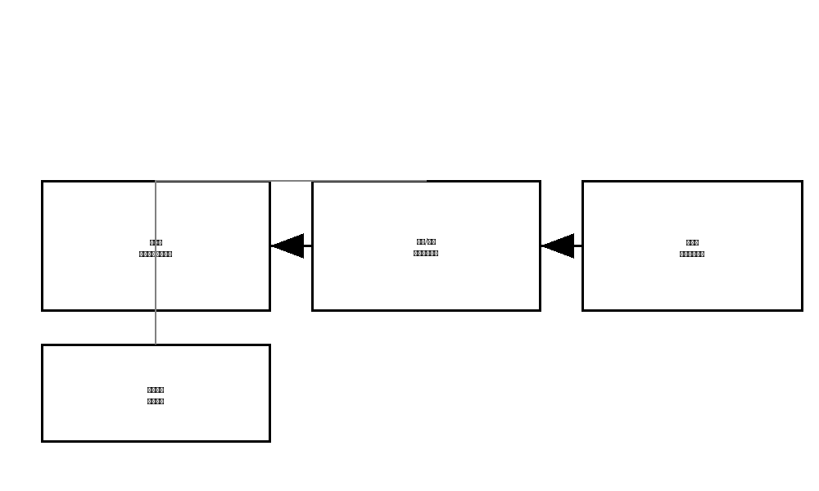
圖 （請在 Word 中右鍵 → 更新功能變數） 研究架構圖

三、研究對象與樣本
本研究共發出問卷 150 份，回收有效問卷 120 份，有效回收率 80.0%。受測者基本資料統計如表 2 所示，其中男性 62 人（51.7%）、女性 54 人（45.0%）、其他性別 4 人（3.3%），平均年齡為 20.1 歲（SD = 1.3）。
表 （請在 Word 中右鍵 → 更新功能變數） 受測者基本資料統計表
性別 | 人數 | 百分比 | 平均年齡
男 | 62 | 51.7% | 20.3
女 | 54 | 45.0% | 19.8
其他 | 4 | 3.3% | 21.1
合計 | 120 | 100% | 20.1

四、各平台使用情形
各社群媒體平台之平均每日使用時數及主要用途如表 3 所示。
表 （請在 Word 中右鍵 → 更新功能變數） 各平台平均使用時數比較表
平台名稱 | 平均時數（時/天） | 主要使用目的 | 使用人數比例
Instagram | 2.4 | 瀏覽圖片/短影音 | 88.3%
YouTube | 2.1 | 觀看影片/學習 | 95.0%
TikTok | 1.8 | 短影音娛樂 | 72.5%
Facebook | 0.9 | 社交聯繫 | 61.7%
Twitter/X | 0.6 | 新聞資訊 | 43.3%

五、研究工具
本研究採用廣泛性焦慮量表（GAD-7）評估受測者焦慮程度，總分範圍 0–21 分。評分標準如表 4 所示。
表 （請在 Word 中右鍵 → 更新功能變數） 廣泛性焦慮量表（GAD-7）評分標準
分數範圍 | 心理健康程度 | 建議處置
0–4 分 | 無焦慮/症狀輕微 | 維持健康作息即可
5–9 分 | 輕度焦慮 | 自我調節，注意睡眠品質
10–14 分 | 中度焦慮 | 建議尋求輔導諮商協助
15–21 分 | 重度焦慮 | 強烈建議就醫或接受心理治療

肆、結果與討論

一、使用時數分布
受測者每日社群媒體總使用時數呈右偏分布，其中每日使用 2–4 小時者占最大比例，重度使用現象不容忽視。
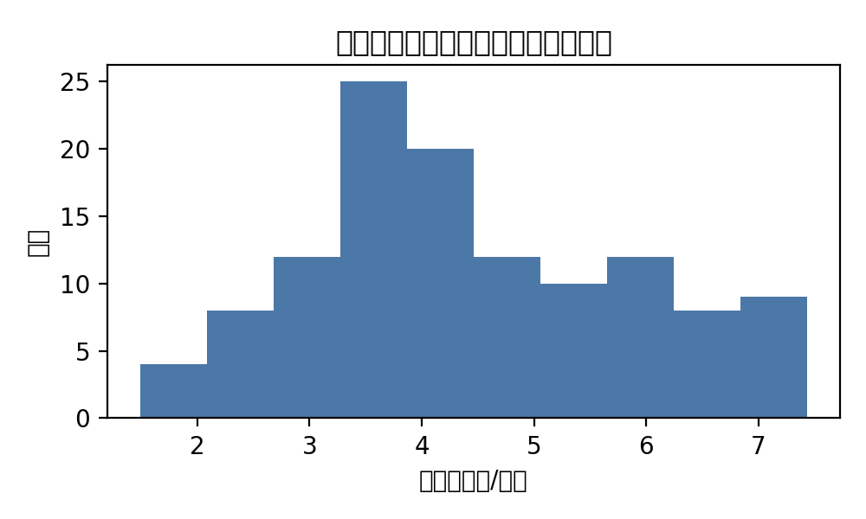
圖 （請在 Word 中右鍵 → 更新功能變數） 社群媒體每日使用時數分布圖

二、使用行為與焦慮程度之相關分析
每日總使用時數與 GAD-7 焦慮分數呈顯著正相關，被動瀏覽行為對焦慮程度的預測力高於主動互動行為。
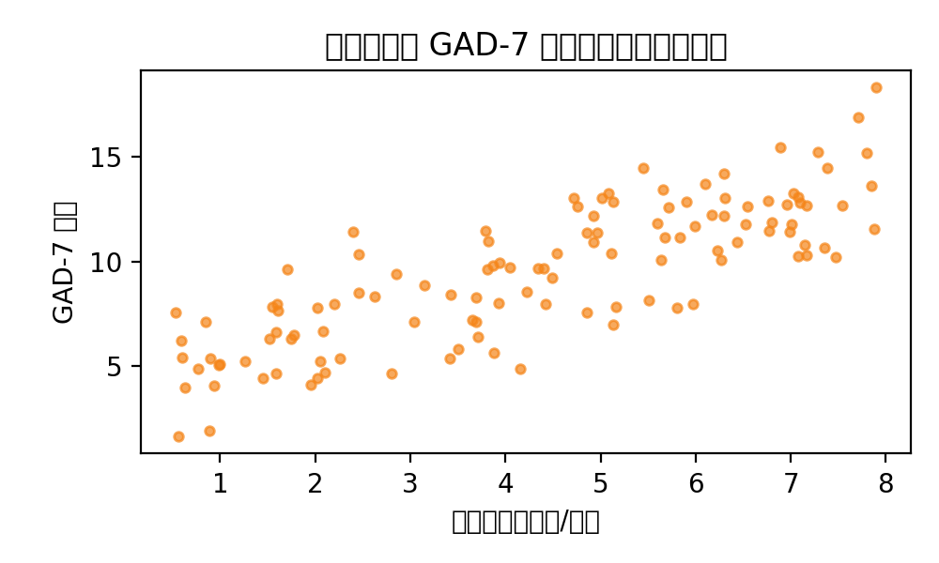
圖 （請在 Word 中右鍵 → 更新功能變數） 受測者焦慮程度與使用時數關係散布圖

三、性別差異分析
女性受測者的 GAD-7 平均分數顯著高於男性。
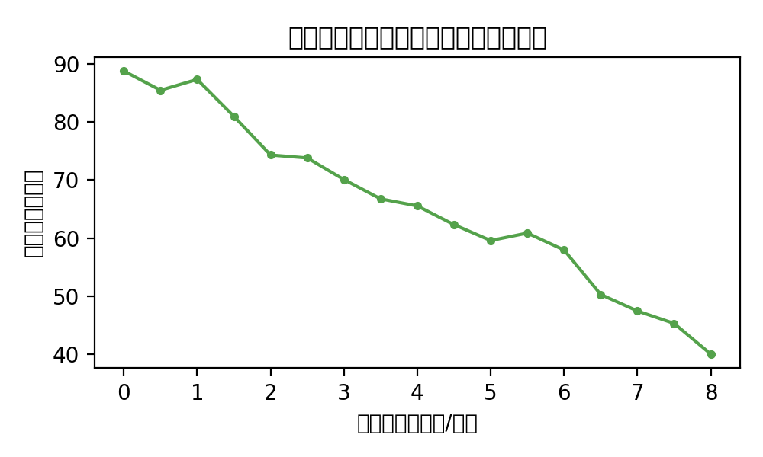
圖 （請在 Word 中右鍵 → 更新功能變數） 社群媒體使用時長與睡眠品質之關係線圖

伍、結論與建議
本研究證實社群媒體使用行為對大學生心理健康具影響，且使用類型相較於使用時數更能預測心理健康狀態。
建議：設定每日使用上限、優先主動互動、辨識社交比較並採取調節策略、學校將數位健康納入教育。

陸、參考文獻
陳志明、李文華（2022）。人工智慧在高等教育之應用與展望。教育科技與學習，15(2)，45–68。
林佳慧、張文昌（2021）。Instagram 使用與大學生身體意象之關係研究。中華心理衛生學刊，34(3)，211–236。
DataReportal. (2024). Digital 2024: Global overview report. https://datareportal.com/reports/digital-2024-global-overview-report
Fardouly, J., & Vartanian, L. R. (2015). Negative comparisons about one's appearance mediate the relationship between Facebook usage and body image concerns. Body Image, 12, 82–88. https://doi.org/10.1016/j.bodyim.2014.10.004
Primack, B. A., Shensa, A., Sidani, J. E., et al. (2017). Social media use and perceived social isolation among young adults in the U.S. American Journal of Preventive Medicine, 53(1), 1–8. https://doi.org/10.1016/j.amepre.2017.01.010
Twenge, J. M., Joiner, T. E., Rogers, M. L., & Martin, G. N. (2018). Increases in depressive symptoms among U.S. adolescents and links to screen time. Clinical Psychological Science, 6(1), 3–17. https://doi.org/10.1177/2167702617723376
Vannucci, A., Flannery, K. M., & Ohannessian, C. M. (2017). Social media use and anxiety in emerging adults. Journal of Affective Disorders, 207, 163–166. https://doi.org/10.1016/j.jad.2016.08.040
Verduyn, P., Lee, D. S., Park, J., et al. (2015). Passive Facebook usage undermines affective well-being. Journal of Experimental Psychology: General, 144(2), 480–488.

